
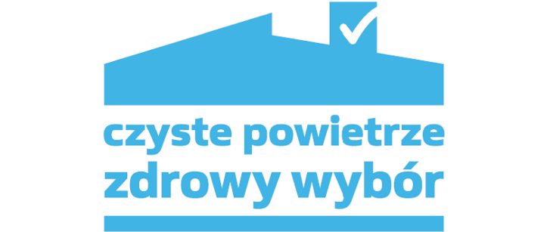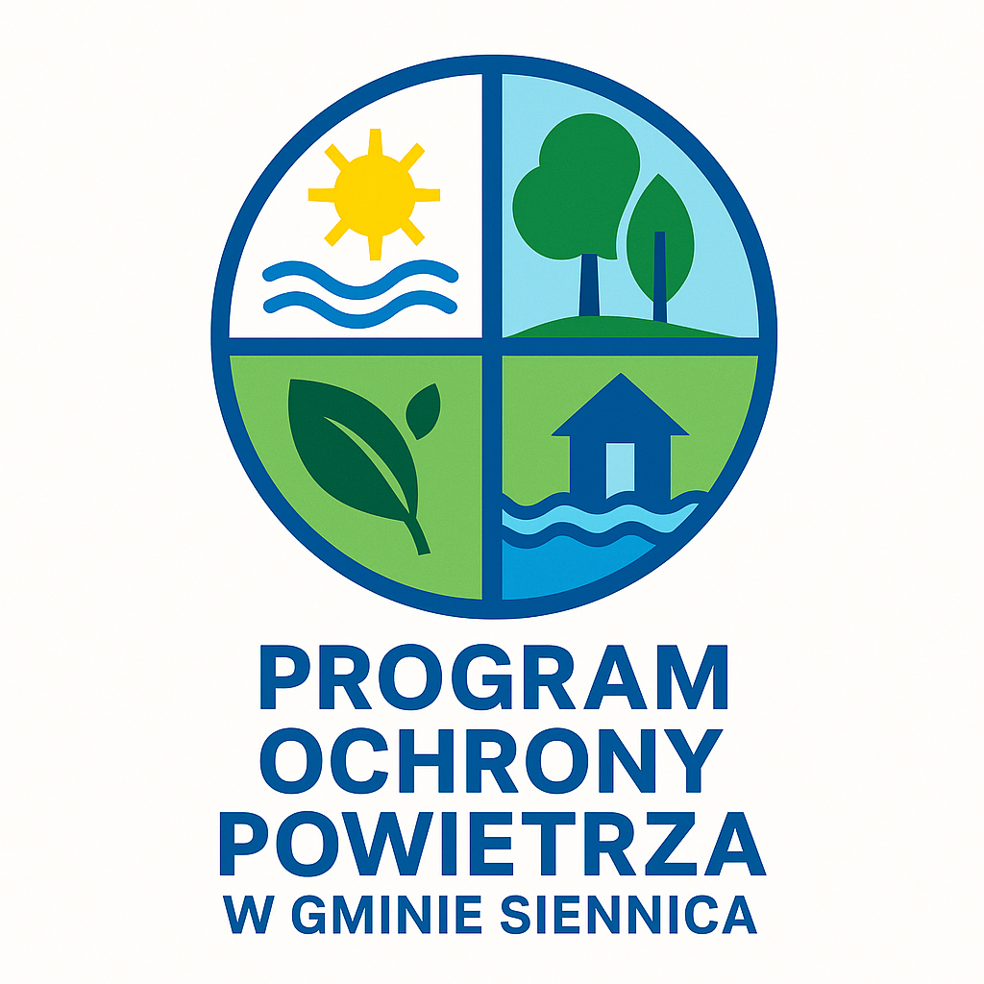

Gmina Siennica Operatorem w ramach Programu „Czyste powietrze”

Zapraszamy mieszkańców Gminy Siennica
do Punktu konsultacyjno – informacyjnego Programu priorytetowego „Czyste powietrze”:
w poniedziałki w godz. 12:00 – 17:00
w czwartki w godz. 8:00-13:00

Zalecany jest wcześniejszy kontakt telefoniczny w celu umówienia spotkania z Operatorem pod numerem telefonu
25 747 43 32 lub adresem e-mail: gmina.siennica.opg@ugsiennica.pl
Jeżeli więc:
- jesteś właścicielem nieruchomości na terenie Gminy Siennica od co najmniej 3 lat,
- uzyskałeś zgodę współmałżonka i/lub współwłaściciela/i na wykonanie inwestycji (wymiana pieca i/lub termomodernizacja),
- dowiedziałeś się z GOPS jakie masz dochody na domownika (niezbędne dla uzyskania dofinansowania podwyższonego lub najwyższego stopnia)
lub co najmniej miałeś dochód własny poniżej 135.000 zł za rok 2024,
- posiadasz nadal źródło ciepła, którego niedługo NIE BĘDZIESZ MÓGŁ legalnie używać (lub już je wymieniłeś!) i chcesz dokonać termomodernizacji mieszkania/domu,
ZGŁOŚ SIĘ lub ZADZWOŃ do PKI w Urzędzie Miasta i Gminy Siennica i umów się na wizytę/spotkanie z Operatorem!
Wytłumaczymy, poinformujemy, pomożemy na każdym etapie inwestycji, od przygotowania niezbędnych dokumentów do WFOŚiGW aż do czasu jej rozliczenia. Nie odkładaj tematu na później, bo nie zdążysz uzyskać zwrotu poniesionych kosztów przed datą obowiązkowej wymiany nie-ekologicznych źródeł ciepła.
Zapraszamy do skorzystania z naszej pomocy!

UWAGA! Gmina Siennica NIE UDZIELA żadnemu podmiotowi zewnętrznemu pełnomocnictwa do reprezentacji w ramach Programu „Czyste powietrze”
tj. pośrednictwa w sporządzaniu audytów, przygotowaniu wniosków i pozyskiwaniu środków z programów WFOŚiGW w Warszawie.

Wszelkie formy nieuprawnionego powoływania się na Urząd Miasta i Gminy Siennica, Operatora programu w Gminie Siennica lub innych podmiotów – prosimy o zgłaszanie do Punktu konsultacyjno – informacyjnego Programu „Czyste powietrze” lub WFOŚiGW w Warszawie.

Szczegółowe informacje dotyczące Programu dostępne są na stronie internetowej programu Czyste Powietrze pod adresem: czystepowietrze.gov.pl

